J.S. Bach.. Küçük Prelüd d moll. (Birinci Defter).
“Küçük Prelüt ve Fügler”i besteci öğrencilere egzersiz olarak bestelemiştir. Küçük minyatür şeklinde verilen eserler aslında o kadar da kolay değiller. Bu yapıtların zor yönü küçük bir eserin derin ve içerikli olmasıdır. “A.M. Bach Not Defteri” ndeki gibi bu parçalarda da Bach’a mahsus phrase, dinamik, seslerin akışı, artikülasyon; bütün polifonik dokunun teorisi (tema, imitasyon, gizli çok seslilik, kontrapunkt, kanon vb) ile tanışma imkanı verilmektedir.
İlk ölçüden itibaren reçitatifli coşkulu ifadeler duyulur. Temanın yapısında iki karakter vardır: esnek 16’lık notaların yürüyüşü ve sonradan ağırca ve tartımlı ritmik yapı. İlk dersten itibaren polifonik ve armonik analizi müzik dokuda incelenmelidir. İlk üç ölçüde bile temayı duyarak kenar seslerde duyurmak ve seslendirmek gerekir. Müziğin akışını destekleyerek iki diğer sesin armonik dikey yapısı ile 2.ölçüde gecikmeli üst seste çözüm noktası vardır. 4. ölçüden itibaren tema alt seste duyulur.
Daha ileride temanın entonasyon şekilleri değişime uğrayarak müziği geliştirmektedirler. 5. ve 6. ölçülerde figürler inerek, 7. ölçüde ise destek bir ritim şekli vererek ve entonasyon değişimi ile gelişir.
Prelüdün sonunda temanın baştaki entonasyonları büyütülmüş şeklinde (16 - lık olarak değil, çeyrek notalar olarak Si bekar –La – Sol – Fa diyez – Sol) seslenir.

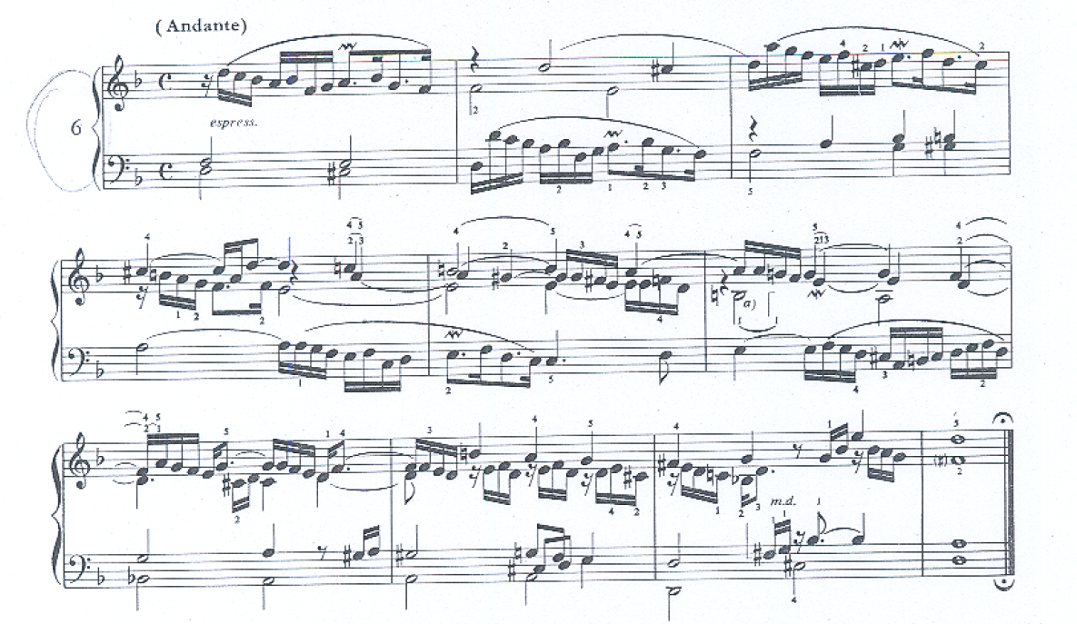

Çalışma aşamasında dikkati 4 – 10 ölçüler arasındaki sağ elin iki, hatta üç seslilik yoğunluğunu gösterilmesine yönlendirmek lazım. Dinamik ve artikülasyon ayırımını birbirine yakın olan seslerde, ölçü başlarında yeni armoni içinde duymak ve duyurmak, çözümlemeleri göstermek gerekir. 4. ölçüde re sesinin üst seste ve la sesinin orta seste armoni çözümünü hazırlayan detaylardır.
Bütünlük, ciddiyet, reçitatiflik, polifonik özellikleri armonik katlarda ayırt etmek ve doğru ifade etmesini sağlamak gerekir.
Dinamik olarak eserin başından sayılarak 4., 5. ölçüler “mf” olarak ve sonunda gerilimi çözümleyen ifadeyle çalınmalıdır. Devamında 5. - 6. ölçülerde “piyano”, 7. ölçüden itibaren Prelüdün sonuna kadar gerilim artmaktadır ve sonuçta “forte” ile bitirerek tantanayı sağlamak, tonikada dört sesli akorla bitirmek gerekir.

